
รายงานผลการดำเนินการมาตรการยกระดับ
คุณธรรมและความโปร่งใสภายในหน่วยงาน

ประจำปีงบประมาณ พ.ศ. 256๙

ของ สถานีตำรวจภูธรกระโพ จังหวัดสุรินทร์

บันทึกข้อความ

ส่วนราชการ |  |  | สภ.กระโพ จว.สุรินทร์ โทรศัพท์/โทรสาร ๐-๔4591-499
ที่ | ๐๐๑๘(สร).(๒๒)/- |  |  | วันที่ | 25 มีนาคม ๒๕๖๙
เรื่อง |  | รายงานผลการดำเนินการตามมาตรการยกระดับคุณธรรมและความโปร่งใสภายในหน่วยงาน ประจำปี งบประมาณ พ.ศ. 256๙
เรียน ผกก.สภ.กระโพ
ตามที่คณะกรรมการดำเนินการในการขับเคลื่อนการประเมินคุณธรรมและความโปร่งใสในการดำเนินงานของหน่วยงานภาครัฐ ประจำปีงบประมาณ พ.ศ. 256๙ สภ.กระโพ ตามคำสั่ง คำสั่ง สภ.กระโพ ที่ 339/256๘ ลง ๒๕ กุมภาพันธ์ 256๙ ได้กำหนดมาตรการยกระดับคุณธรรมและความโปร่งใสภายในหน่วยงาน ประจำปีงบประมาณ พ.ศ. 25๖๙ ของ สภ.กระโพ จว.สุรินทร์ เพื่อดำเนินการภายใต้กรอบและเงื่อนไขที่กำหนด ความละเอียดแจ้งแล้วนั้น
บัดนี้ คณะทำงานได้ดำเนินการตามมาตรการเสร็จเรียบร้อยแล้ว จึงสรุปรายงานผลการดำเนินการตามมาตรการยกระดับคุณธรรมและความโปร่งใสภายในหน่วยงาน ประจำปีงบประมาณ พ.ศ. 256๙ ของ สภ.กระโพ จว.สุรินทร์ เรียนมายังท่าน รายละเอียดปรากฏตามเอกสารที่แนบ มาด้วย

จึงเรียนมาเพื่อโปรดทราบ

พ.ต.ท.
( ชัยสวัสดิ์ วงค์ประโคน )
สว.อก.สภ.กระโพ/เลขานุการคณะกรรมการ

-ทราบ
-เผยแพร่ข้อมูลบนเว็บไซต์

พ.ต.อ.
( ชิตพล สุวรรณวงศ์ )
ผกก.สภ.กระโพ
27 มี.ค.6๙

สารบัญ

เรื่อง หน้า

1. การชี้แจงและให้ข้อมูลเกี่ยวกับการประเมินคุณธรรมและความโปร่งใสในการดำเนินงานของหน่วยงานภาครัฐ (Integrity and Transperency Assessment : ITA) ของ สถานีตำรวจ ประจำปีงบประมาณ พ.ศ. 256๙ แก่เจ้าหน้าที่ตำรวจในหน่วยงาน | 4
2. แนวทางการยกระดับคุณธรรมและความโปร่งใสภายในหน่วยงาน | 7
1) การพัฒนายกระดับการให้บริการ One Stop Service
๒) ภาพประชาสัมพันธ์การสื่อสาร บทบาทภารกิจและผลการปฏิบัติงานของสถานีตำรวจ | 15
3) ภาพกิจกรรมหรือรายงานการประชุมการมอบหมายผู้รับผิดชอบการยกระดับการเผยแพร่ข้อมูลสาธารณะ (OIT) | 16
คำสั่ง สภ.กระโพ ที่ ๒39/25๖๘ ลงวันที่ ๒๕ กุมภาพันธ์ 256๙ | 19

การรายงานผลการดำเนินการ
มาตรการยกระดับคุณธรรมและความโปร่งใสภายในหน่วยงาน
ประจำปีงบประมาณ พ.ศ. 256๙
ของ สถานีตำรวจภูธรกระโพ จังหวัดสุรินทร์

ตามที่ สำนักงานคณะกรรมการป้องกันและปราบปรามการทุจริตแห่งชาติ ได้ร่วมกับสำนักงานตำรวจแห่งชาติ ในการขยายการประเมินคุณธรรมและความโปร่งใสในการดำเนินงานของหน่วยงานภาครัฐ (Integrity and Transperency Assessment : ITA) ลงสู่สถานีตำรวจทั่วประเทศ ในปีงบประมาณ พ.ศ. 256๙ ในฐานะหน่วยงานในสังกัด ตำรวจภูธรจังหวัดสุรินทร์ ตำรวจภูธรภาค 3 สำนักงานตำรวจแห่งชาติ ซึ่งมีภารกิจ ในการบริการประชาชนในเขตพื้นที่ เพื่อสะท้อนให้เห็นถึงความสำคัญของการบริหารราชการของสถานีตำรวจ และเกิดกลไกการมีส่วนร่วมและการป้องกันการทุจริตในการบริหารราชการ จึงมีความจำเป็นอย่างยิ่งที่จะต้องมีการพัฒนาระบบการบริหารราชการ การให้บริการ ให้มีคุณธรรมและความโปร่งใส

สถานีตำรวจภูธรกระโพ ได้ดำเนินการเตรียมความพร้อมรับการประเมินคุณธรรมและความโปร่งใสในการดำเนินงานของหน่วยงานภาครัฐ (Integrity and Transperency Assessment : ITA) ประจำปีงบประมาณ พ.ศ. 256๙ รายละเอียด ดังนี้

1. การชี้แจงและให้ข้อมูลเกี่ยวกับการประเมินคุณธรรมและความโปร่งใสในการดำเนินงานของหน่วยงานภาครัฐ (Integrity and Transperency Assessment : ITA) ของ สถานีตำรวจ ประจำปีงบประมาณ พ.ศ. 256๙ แก่เจ้าหน้าที่ตำรวจผู้ปฏิบัติในหน่วยงาน
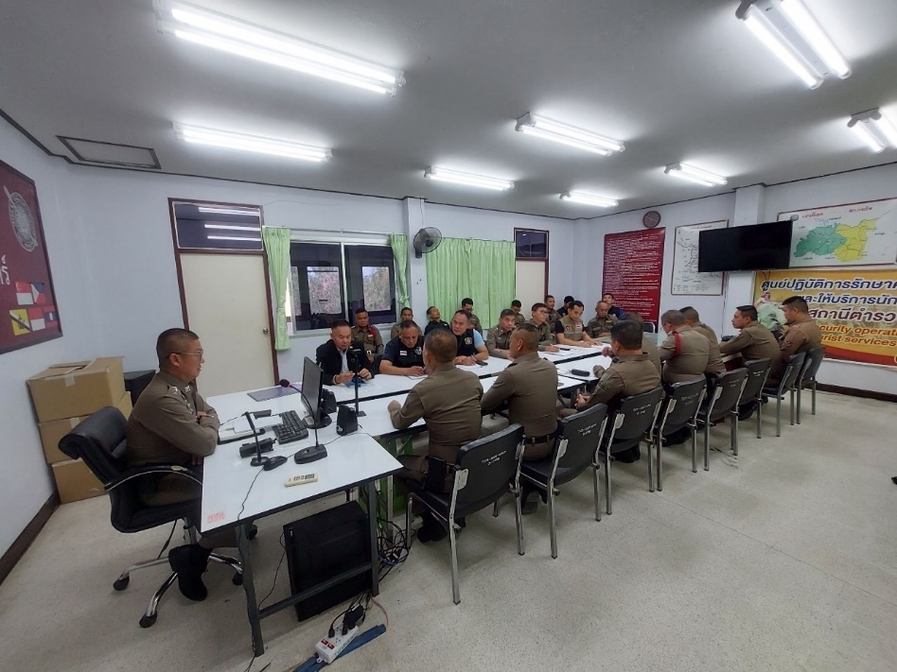

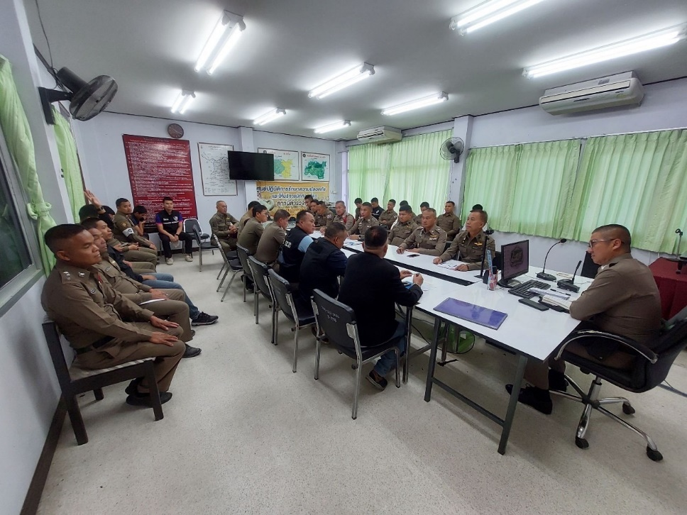

วันที่ 29 มีนาคม 256๙ เวลา 09.30 น. พ.ต.อ.ชิตพล สุวรรณวงศ์ ผกก.สภ.กระโพ เป็นประธานการประชุมขับเคลื่อนการประเมินคุณธรรม และ ความโปร่งใสในการดำเนินงานของหน่วยงานภาครัฐ (Integrity and Transparency Assessment: ITA) ของสถานีตำรวจประจำปีงบประมาณ พ.ศ. ๒๕๖๙ ซึ่งการประชุมดังกล่าวมีวัตถุประสงค์ เพื่อแจ้งคำสั่งแต่งตั้งคณะกรรมการขับเคลื่อนการประเมินคุณธรรมและความโปร่งใสในการดำเนินงานของหน่วยงานภาครัฐ (Integrity and Transparency Assessment: ITA) ของสถานีตำรวจ และทำความเข้าใจ กรอบการประเมินคุณธรรมและความโปร่งใสในการดำเนินงานของหน่วยงานภาครัฐ(Integrity and Transparency Assessment: ITA) ของสถานีตำรวจ ประจำปีงบประมาณ พ.ศ. ๒๕๖๙

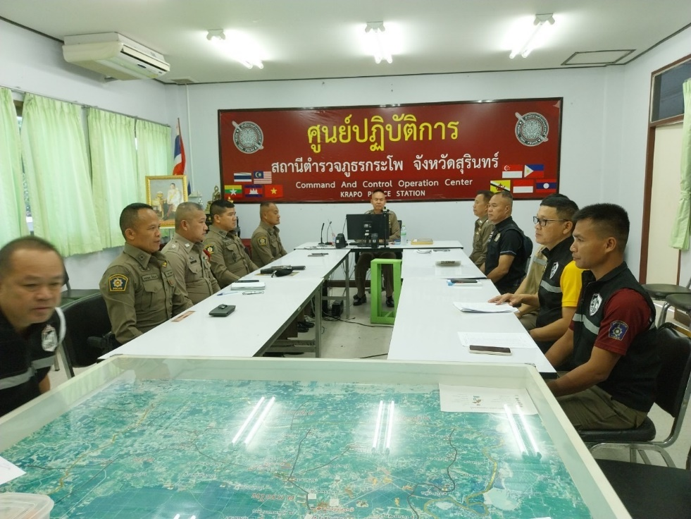
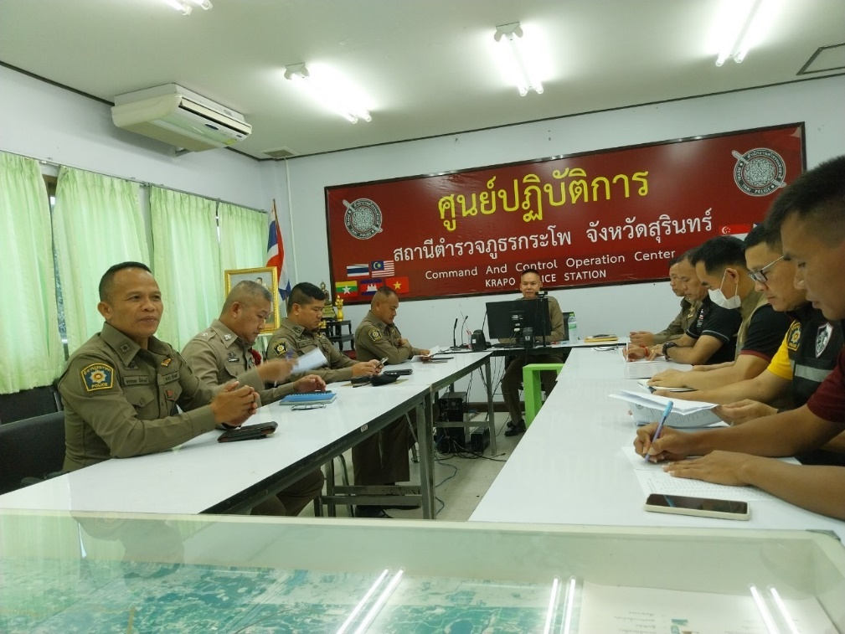
วันที่ 10 พฤษภาคม 256๙ เวลา 10.00 น. พ.ต.อ. ชิตพล สุวรรณวงศ์ ผกก.สภ.กระโพ ประชุมคณะกรรมการขับเคลื่อนฯ เพื่อศึกษาและวิเคราะห์กรอบการประเมิน และประเด็นที่สถานีตำรวจภูธรต้องปรับปรุงและพัฒนาโดยเร่งด่วน ในการเตรียมความพร้อมรับการประเมินฯ และกำหนดมาตรการ/กิจกรรม ในการดำเนินงานยกระดับคุณภาพการให้บริการ

2. แนวทางการยกระดับคุณธรรมและความโปร่งใสภายในหน่วยงาน

1) การพัฒนายกระดับการให้บริการ One Stop Service

การพัฒนาด้าน | ผลการดำเนินงาน
ป้ายประชาสัมพันธ์จุดบริการ/สอบถามความคืบหน้าการดำเนินคดี | 1. จุดประชาสัมพันธ์ต้องจัดให้มีเจ้าหน้าที่ประชาสัมพันธ์เพื่อติดต่อประสานงานในเบื้องต้น โดยกำหนดแผ่นป้ายแสดงตารางเวรผู้ปฏิบัติพร้อมเบอร์โทรศัพท์ที่สามารถติดต่อได้  2. จัดช่องทางที่สามารถให้ประชาชนสามารถสอบถามความคืบหน้าการดำเนินคดีได้ และมีการประชาสัมพันธ์ ในห้อง One Stop Service

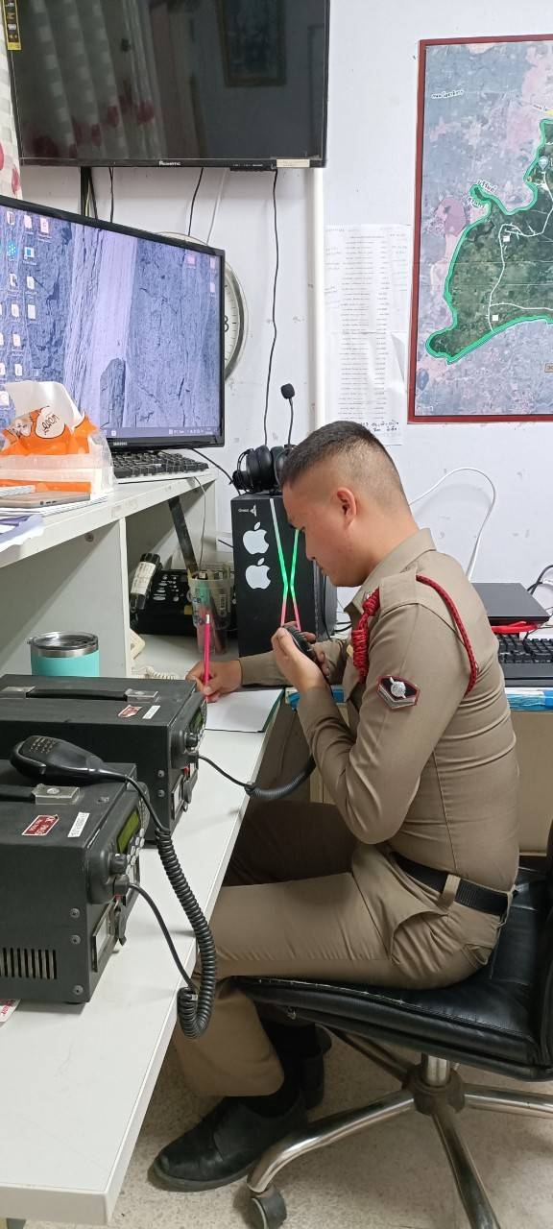
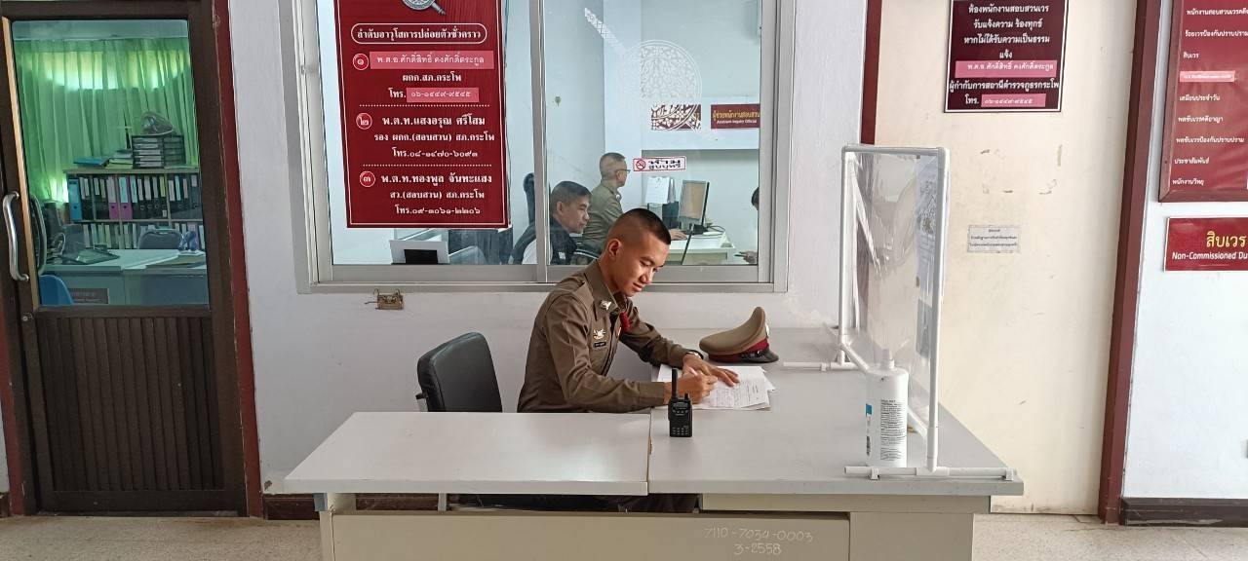

จัดเจ้าหน้าที่ประชาสัมพันธ์ ปฏิบัติหน้าที่ทุกวันเวลาราชการ ส่วนนอกเวลาราชการมอบสิบเวร เป็นผู้ปฏิบัติ โดยโต๊ะประชาสัมพันธ์ ตั้งอยู่หน้าศูนย์บริการประชาชน เป็นจุดแรกที่ประชาชนจะเห็นเมื่อมาติดต่อราชการบนสถานีตำรวจ

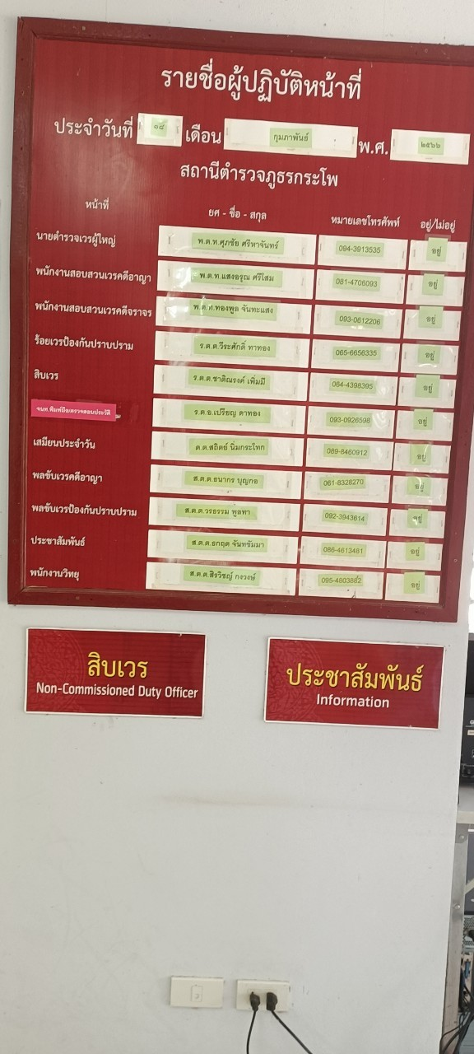

จัดทำแผ่นป้ายแสดงตารางเวรผู้ปฏิบัติพร้อมเบอร์โทรศัพท์ที่สามารถติดต่อได้ ติดตั้งบริเวณด้านหลังโต๊ะประชาสัมพันธ์ มองเห็นได้โดยง่าย
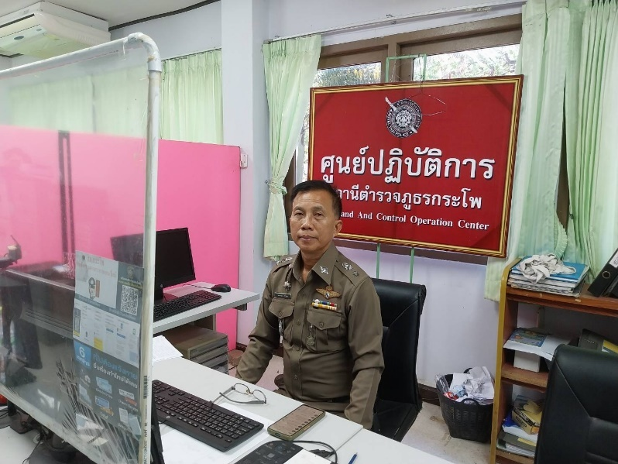

จัดจุดสอบถามความคืบหน้าการดำเนินคดี ไว้ในบริเวณศูนย์บริการประชาชน One Stop Service และสามารถติดตามได้ทางเว็บไซต์ สภ.กระโพ
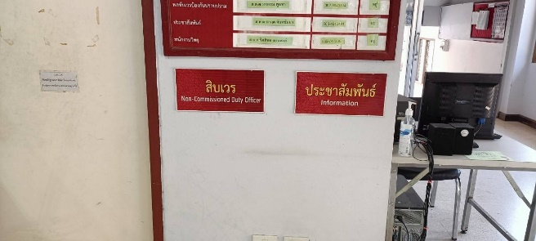
การพัฒนาด้าน | ผลการดำเนินงาน
ภาพป้ายประชาสัมพันธ์จุดบริการ | ภาพป้ายประชาสัมพันธ์ต้องติดตั้งให้ประชาชน ได้เห็นชัดเจน เพื่อสามารถเข้าติดต่อราชการได้รวดเร็ว ที่จุด ห้อง One Stop Service
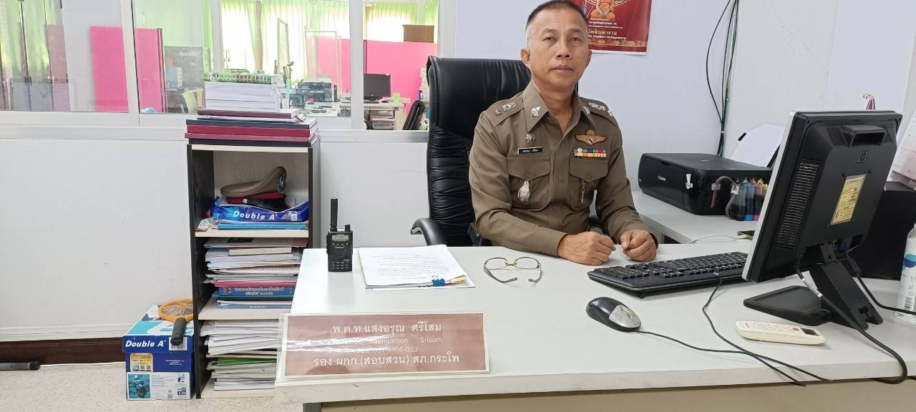
ศูนย์บริการประชาชน One Stop Service รวมงานบริการประชาชนไว้ในจุดเดียวกัน ได้แก่ แจ้งความร้องทุกข์ดำเนินคดี แจ้งเอกสารหาย แจ้งเป็นหลักฐาน เปรียบเทียบปรับ ประกันตัวผู้ต้องหา และ จุดสอบถามความคืบหน้าการดำเนินคดี เป็นต้น ป้ายประชาสัมพันธ์ มีขนาดใหญ่มองเห็นได้อย่างชัดเจน

การพัฒนาด้าน | ผลการดำเนินงาน
ป้ายพันธะสัญญา  (หมายเหตุ : ป้ายมีความสมบูรณ์ ไม่ชำรุด ปรับปรุงข้อมูลให้ทันสมัยอยู่เสมอ) | ต้องจัดให้มีป้ายพันธะสัญญาติดตั้งให้ประชาชนได้เห็นชัดเจนที่จุดห้อง One Stop Service และมีประชาสัมพันธ์ในเว็บไซต์ด้วย

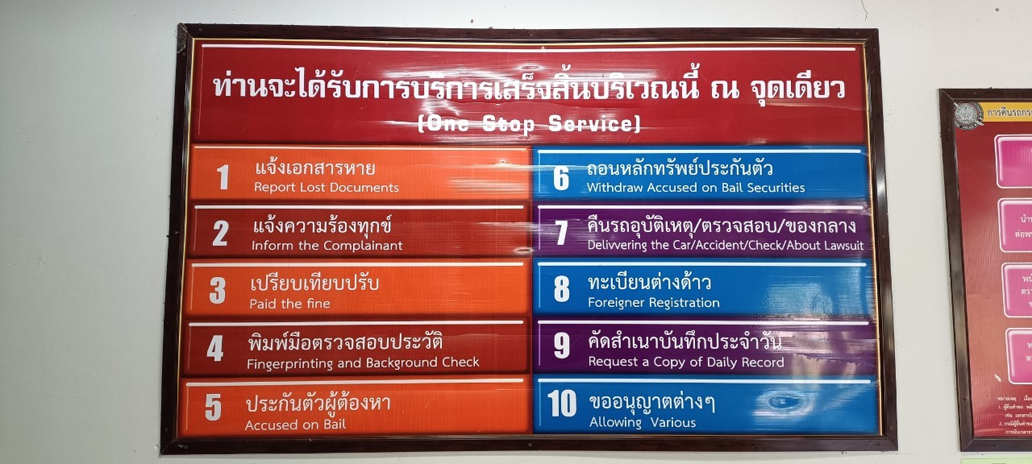
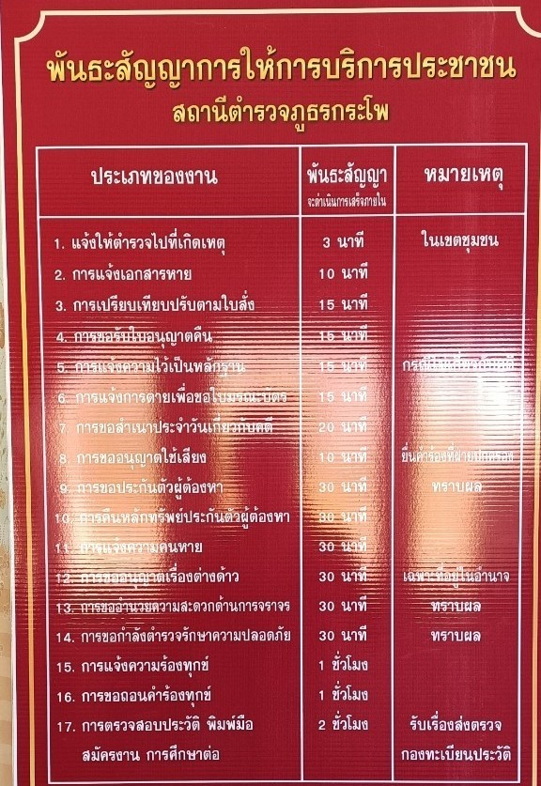

จัดทำป้ายพันธะสัญญาติดตั้งให้ประชาชนได้เห็นชัดเจน ที่จุดห้อง One Stop Service (บริเวณทางเข้า) และมีประชาสัมพันธ์ในเว็บไซต์ของสถานีตำรวจฯ

การพัฒนาด้าน |  | ผลการดำเนินงาน
ป้ายประกาศนโยบายต่อต้านการรับสินบน (Anti - Bribery Policy) และการมีส่วนร่วมของหัวหน้าสถานีตำรวจ |  | ต้องจัดให้มีป้ายประกาศนโยบายต่อต้านการรับสินบน (Anti - Bribery Policy) และการมีส่วนร่วมของหัวหน้าสถานีตำรวจติดไว้ในจัดที่ประชาชนมองเห็นได้อย่างชัดเจน เพื่อแสดงเจตจำนงของหัวหน้าสถานีในการไม้รับของขวัญ ของกำนัล
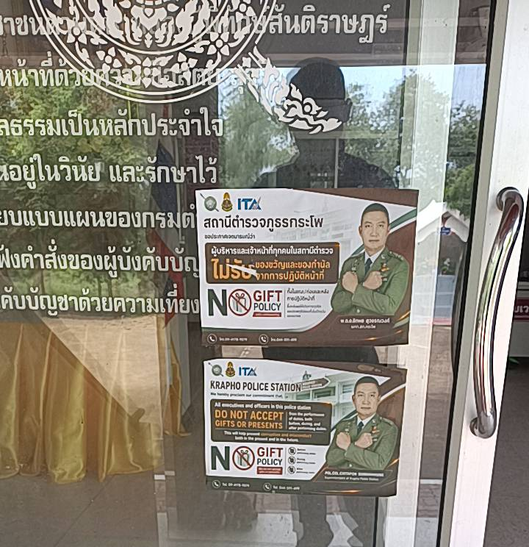

จัดทำป้าย No Gift Policy ติดไว้บริเวณด้านหน้าข้างโต๊ะประชาสัมพันธ์ ซึ่งเป็นจุดแรกที่ประชาชนได้เห็นเมื่อมาติดต่อราชการ บน.สภ. เพื่อแสดงเจตจำนงของหัวหน้าสถานีในการไม้รับของขวัญของกำนัล

การพัฒนาด้าน | ผลการดำเนินงาน
ป้ายประชาสัมพันธ์ Download คู่มือการให้บริการ | จัดให้มีป้ายประชาสัมพันธ์ให้ประชาชน Download คู่มือการให้บริการ ติดที่จุดห้อง One Stop Service ให้ประชาชนทราบคู่มือประชาสัมพันธ์ในเว็บไซต์

๒. ประชาสัมพันธ์การสื่อสาร บทบาทภารกิจ และผลการปฏิบัติงาน
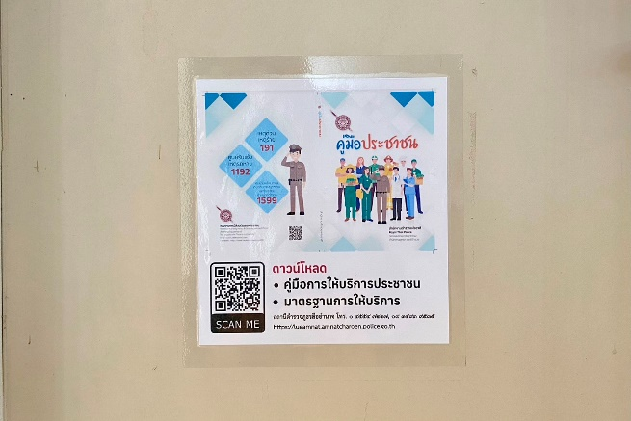

จัดทำป้ายประชาสัมพันธ์ให้ประชาชน Download คู่มือการให้บริการ ติดที่จุดห้อง One Stop Service จำนวน 2 จุด จุดแรก ข้างป้ายพันธะสัญญา จุดที่ 2 โต๊ะเขียนคำร้อง เพื่อให้ประชาชนทราบคู่มือ และประชาสัมพันธ์ในเว็บไซต์

การพัฒนาด้าน | ผลการดำเนินงาน
การจัดสิ่งอำนวยความสะดวกการให้บริการประชาชน | ณ จุดบริการ จัดบริการน้ำดื่ม สำหรับประชาชน มีที่นั่งพักระหว่างรอการติดต่อราชการ มีบริการอินเตอร์เน็ต Wifi ฟรี สำหรับประชาชน จุดบริการมีการติดตั้งให้รับชมช่องสถานีโทรทัศน์สำนักงานตำรวจแห่งชาติ เพื่อทราบข้อมูลข่าวสารของตำรวจ จัดห้องน้ำชาย หญิง และผู้พิการที่สะอาด และมีที่จอดรถสำหรับประชาชนผู้มาติดต่อราชการ ที่เพียงพอ

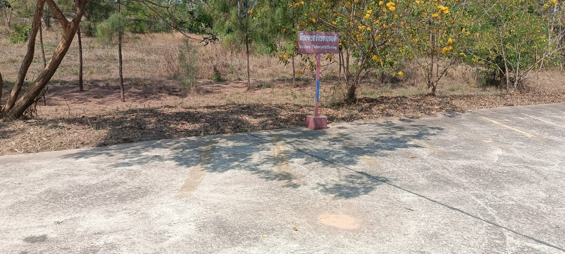 | 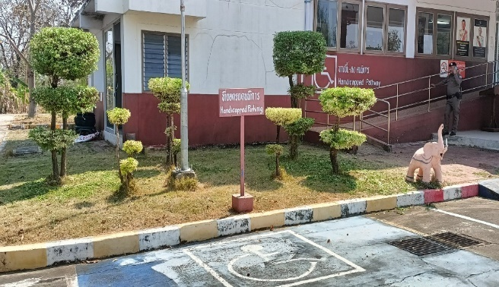
ที่จอดรถสำหรับประชาชนบริเวณด้านหน้า สภ. | ทางลาดสำหรับผู้พิการ
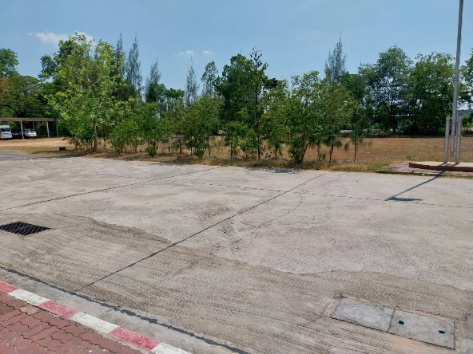 | 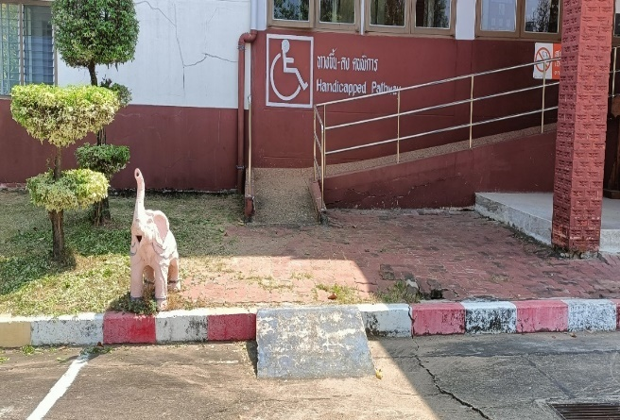
ที่พักนั่งรอสำหรับผู้มาใช้บริการ | 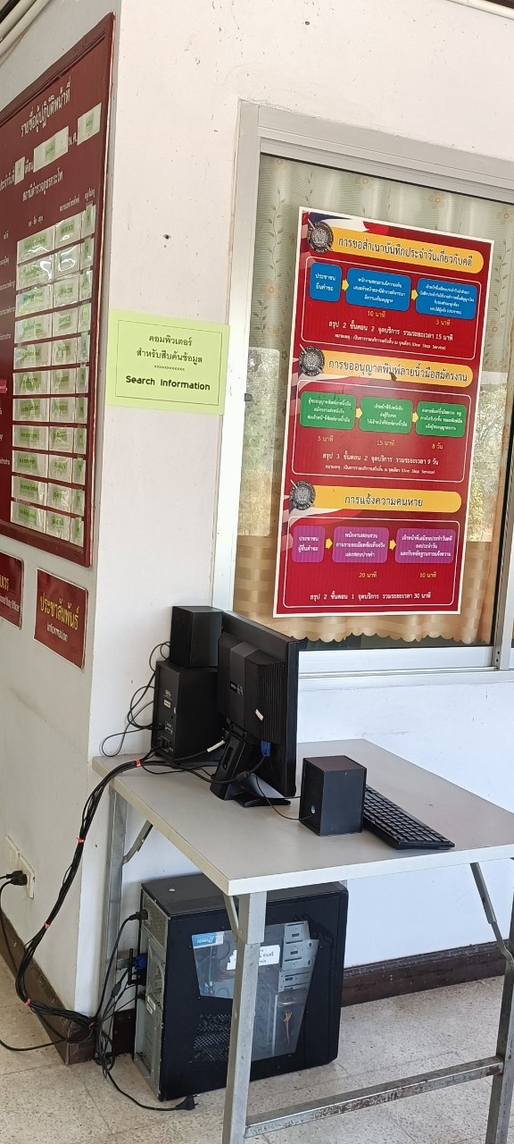
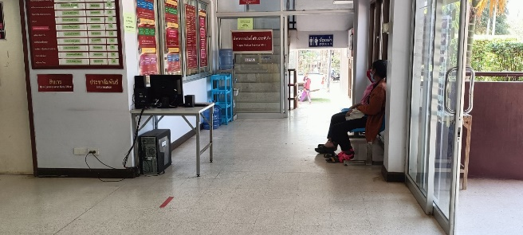
ห้องสุขาสะอาดแยกชายหญิง

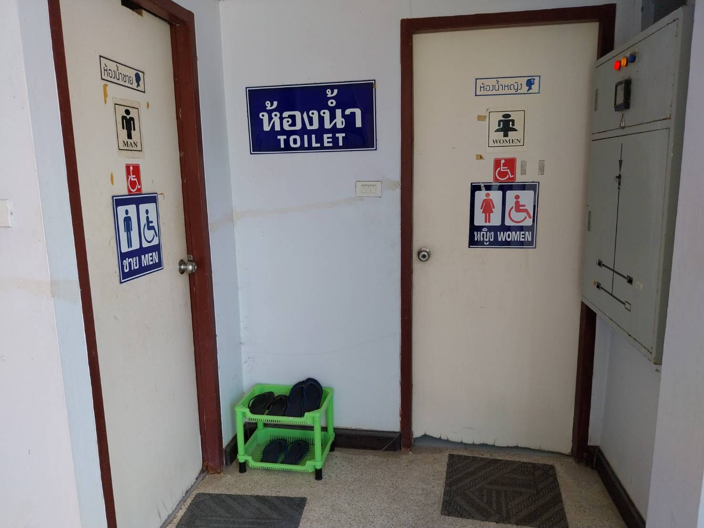

๒) ยกระดับการเผยแพร่ข้อมูลสาธารณะ (OIT) ตามแบบตรวจสอบการเปิดเผยข้อมูลสาธารณะ
๒.๑) การจัดทำเว็บไซต์/ปรับปรุงข้อมูลให้เป็นปัจจุบัน

การพัฒนาด้าน | ผลการดำเนินงาน
เว็บไซต์ของสถานีตำรวจ | จัดทำเว็บไซต์หลักของสถานีตำรวจ  https://krapho.surin.police.go.th/
ปรับปรุงเว็บไซต์ | แต่งตั้งเจ้าหน้าที่ดูแลเว็บไซต์ของสถานีตำรวจ (Admin) ปรับปรุงข้อมูลให้เป็นปัจจุบัน เปิดเผยข้อมูลอย่างสม่ำเสมอ

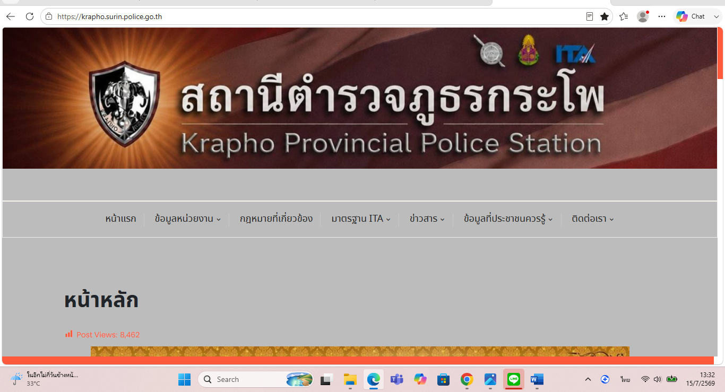

ตามคำสั่ง สภ.กระโพ ที่ ๒39/256๙ ลง ๒๕ กุมภาพันธ์ 256๙ ข้อ 6 แต่งตั้ง คณะทำงานฝ่ายเทคโนโลยีสารสนเทศ ประกอบด้วย
1. พันตำรวจโท ชัยสวัสดิ์ วงค์ประโคน สารวัตรอำนวยการ หัวหน้าคณะทำงาน
2. สิบตำรวจโท สรศักดิ์ มุ่งดี ผู้บังคับหมู่ คณะทำงาน
อำนาจหน้าที่ เป็นผู้จัดทำ/ดูแลเว็บไซต์ของสถานีตำรวจภูธรกระโพ นำเข้าข้อมูลต่างๆ ตอบคำถามประชาชนที่ติดต่อสอบถามผ่านช่องทางเว็บไซต์ และสื่อสังคมออนไลน์ต่างๆ ของสถานีตำรวจภูธรกระโพ ให้ครบถ้วนตามกรอบแนวทางที่สำนักประเมินคุณธรรมและความโปร่งใสฯ กำหนด

๒.๒) การจัดทำข้อมูลสาธารณะตามเกณฑ์การประเมินและข้อมูลที่เกี่ยวข้องต่าง ๆ
รายละเอียดตามเว็บไซต์หลัก

2.3) การกำกับ ติดตาม การเผยแพร่ข้อมูลสาธารณะ

การพัฒนาด้าน | ผลการดำเนินงาน
กิจกรรมการประชุมมอบหมายผู้รับผิดชอบการยกระดับการเผยแพร่ข้อมูลสาธารณะ OIT | แต่งตั้งคณะทำงานตามคำสั่ง สภ.กระโพ ที่ ๒39/256๙ ลง ๒๕ กุมภาพันธ์ 256๙  - ผนวก ค. คณะทำงานฝ่ายสารสนเทศ รับผิดชอบนำข้อมูลเข้าสู่เว็บไซต์  - ผนวก ข. มอบหมายผู้รับผิดชอบ O1-O๑๘  ประชุมขับเคลื่อนการทำงานเดือนละ 1 ครั้ง

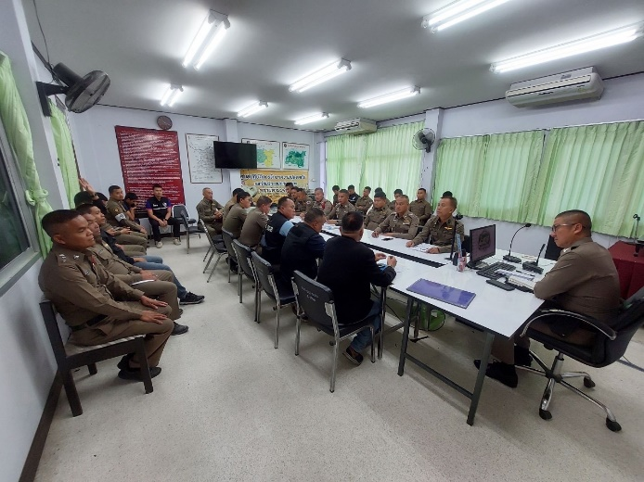 | 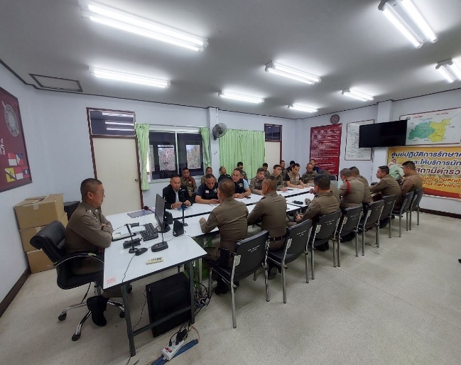

วันที่ 10 มกราคม 256๙ เวลา 1๑.00 น. พ.ต.อ. ชิตพล สุวรรณวงศ์ ผกก.สภ.กระโพ ประชุมคณะทำงานขับเคลื่อนในการยกระดับการประเมินคุณธรรมและความโปร่งใสของหน่วยงาน One Stop Service และ OIT ตัวแทนสายงานละ 2 นาย เพื่อเตรียมการประเมิน IIT EIT และ OIT รวมทั้งศึกษาและวิเคราะห์กรอบการประเมิน และประเด็นที่สถานีตำรวจภูธรต้องปรับปรุงและพัฒนาโดยเร่งด่วนในการเตรียมความพร้อมรับการประเมินฯ และกำหนดมาตรการ/กิจกรรมในการดำเนินงานยกระดับคุณภาพการให้บริการ
ลิงค์ข่าว https://shorturl.asia/HKznG

การพัฒนาด้าน | ผลการดำเนินงาน
การกำกับติดตามการพัฒนา โดยหัวหน้าสถานี | 1. มีการอบรมให้ความรู้แก่เจ้าหน้าที่ผู้รับผิดชอบ  2. ประชุมขับเคลื่อนติดตามความคืบหน้าทุกเดือน  3. ติดตาม ตรวจสอบ การดำเนินการนำข้อมูลเข้าสู่ระบบบนเว็บไซต์หลักของ สภ. ของ Admin  4. อนุมัติหรือสั่งการแก้ไขการเผยแพร่ข้อมูลบนเว็บไซต์หลักของ สภ.

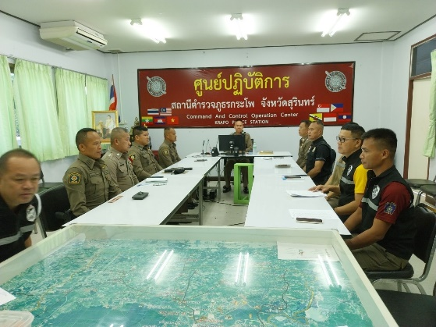

วันที่ ๒๕ กุมภาพันธ์ 256๙ เวลา 10.00 น. พ.ต.อ. ชิตพล สุวรรณวงศ์ผกก.สภ.กระโพ ประชุมคณะทำงานขับเคลื่อนฯ ในส่วนของ OIT เพื่อติดตามความคืบหน้าของการดำเนินงานตามที่ได้รับมอบหมาย ณ ห้อง ศปก.สภ.กระโพ โดยมีเจ้าหน้าที่สายงานละ 2 นาย เข้าร่วมประชุม

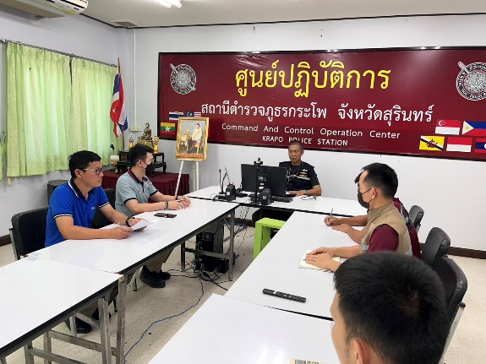

๒๗ เมษายน ๒๕๖๙ เวลา ๑๐.๐๐ น. พ.ต.อ ชิตพล สุวรรณวงศ์ผกก.สภ.กระโพ กำชับ/ติดตามเจ้าหน้าที่เว็บไซต์ ให้ปรับปรุงข้อมูลบนเว็บไซต์ให้เป็นปัจจุบันและเปิดเผยข้อมูลอย่างเสมอ และครบทุกข้อ

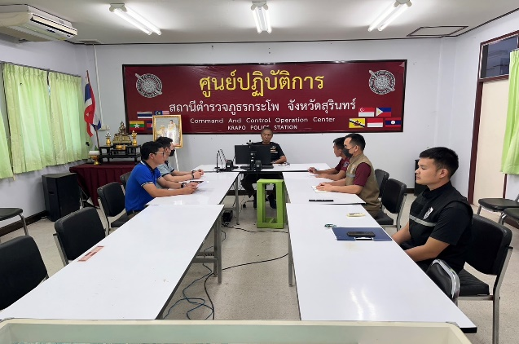

พ.ต.อ. ชิตพล สุวรรณวงศ์ผกก.สภ.กระโพ อนุมัติหรือสั่งการแก้ไข
การเปิดเผยข้อมูล (O1-O๑๘) บนเว็บไซต์หลักของ สภ.ด้วยตนเอง


คำสั่งสถานีตำรวจภูธรกระโพ
ที่ ๒39/๒๕๖๙
เรื่อง แต่งตั้งคณะกรรมการดำเนินการในการขับเคลื่อนและกำกับติดตามการประเมินคุณธรรม และ
ความโปร่งใส ในการดำเนินงานของหน่วยงานภาครัฐ (Integrity & Transparency Assessment : ITA)
ของ สถานีตำรวจภูธรกระโพ ประจำปีงบประมาณ พ.ศ. 256๙
**************
ตามมติคณะรัฐมนตรี เมื่อวันที่ 4 มกราคม 2565 เห็นชอบให้หน่วยงานภาครัฐให้ความร่วมมือและเข้าร่วมประเมิน ITA ในปีงบประมาณ พ.ศ. 2565 – 2570 โดยการกำหนดกลุ่มเป้าหมายหน่วยงานภาครัฐที่เข้าร่วมการประเมิน แนวทางการประเมิน และเครื่องมือการประเมินให้เป็นไปตามที่สำนักงาน ป.ป.ช. กำหนด ประธานกรรมการป้องกันและปราบปรามการทุจริตแห่งชาติ มอบหมายให้สำนักประเมินคุณธรรมและความโปร่งใส ศึกษาแนวทางและหารือกับสำนักงานตำรวจแห่งชาติ ในการขยายการประเมินคุณธรรมและความโปร่งใสในการดำเนินงานของหน่วยงานภาครัฐ (Integrity & Transparency Assessment : ITA) ลงสู่ "สถานีตำรวจทุกแห่งทั่วประเทศ" เพื่อให้เกิดกลไกการมีส่วนร่วมและเกิดการป้องกันการทุจริตอย่างเป็นรูปธรรมที่ชัดเจน สำนักงานตำรวจแห่งชาติ ได้ให้ความเห็นชอบพร้อมร่วมมือและรับดำเนินการตามที่ สำนักงาน ป.ป.ช.เสนอ โดยเมื่อวันที่ 23 กรกฎาคม 2564 สำนักงาน ป.ป.ช. ได้ร่วมกับ สำนักงานตำรวจ แสดงเจตนารมณ์การขับเคลื่อน ITA ลงสู่ “สถานีตำรวจนครบาล” ทั้ง 88 แห่ง และมีการขยายผลการประเมินคุณธรรมและความโปร่งใสในการดำเนินงานของหน่วยงานภาครัฐ (Integrity & Transparency Assessment : TA) ไปยังสถานีตำรวจทั่วประเทศ ตั้งแต่ปีงบประมาณ พ.ศ. 2566
พล.ต.อ.กิตติ์รัฐ พันธ์เพ็ชร์ ผู้บัญชาการตำรวจแห่งชาติ กำหนดแนวทางการบริหารราชการ ประจำปีงบประมาณ พ.ศ. 256๙ โดยกำหนด “10 แนวทางการบริหารราชการ” โดยเฉพาะข้อ 8 บริหารงานด้วยหลักธรรมาภิบาล โปร่งใส ยุติธรรม ตรวจสอบได้ โดยมีเป้าหมายยกระดับการประเมินคุณธรรมและความโปร่งใสในการดำเนินงานของหน่วยงานภาครัฐ ITA ของสถานีตำรวจทั่วประเทศ อยู่ในระดับดี และดีเยี่ยม
เพื่อให้การดำเนินงานการประเมินคุณธรรมและความโปร่งใสในการดำเนินงานเป็นไปด้วยความ
เรียบร้อย บรรลุเป้าหมายตามที่กำหนดไว้ จึงแต่งตั้ง คณะกรรมการดำเนินการในการขับเคลื่อนและกำกับติดตามการประเมินคุณธรรมและความโปร่งใส ในการดำเนินงานของหน่วยงานภาครัฐ (Integrity & Transparency Assessment : TA) สถานีตำรวจภูธรกระโพ โดยมีองค์ประกอบและอำนาจหน้าที่ ดังนี้
1. องค์ประกอบ
๑.1 พันตำรวจเอก ชิตพล สุวรรณวงศ์ เป็นประธานกรรมการ
ผู้กำกับการ สถานีตำรวจภูธรกระโพ
1.2 พันตำรวจโท แสงอรุณ ศรีโสม เป็นรองประธานกรรมการ
รองผู้กำกับการ (สอบสวน) สถานีตำรวจภูธรกระโพ
1.3 พันตำรวจโท บุญลือ่ ม่วงศรี เป็นรองประธานกรรมการ
รองผู้กำกับการสืบสวน สถานีตำรวจภูธรกระโพ
1.4 พันตำรวจโท สมจิต กับรัมย์ เป็นรองประธานกรรมการ
รองผู้กำกับการป้องกันปราบปราม สถานีตำรวจภูธรกระโพ
1.5 พันตำรวจโท ชัยสวัสดิ์ วงค์ประโคน เป็น เลขานุการ
สารวัตรอำนวยการ สถานีตำรวจภูธรกระโพ

2. อำนาจหน้าที่
2.1. วางกรอบแนวทางการดำเนินงาน การประเมินคุณธรรมและความโปร่งใส ในการดำเนินงานของหน่วยงานภาครัฐ (Integrity & Transparency Assessment : ITA) ของสถานีตำรวจภูธร กระโพ ประจำปีงบประมาณ พ.ศ. ๒๕๖๙
2.๒ กำกับ ดูแล ตรวจสอบ และติดตามการประเมิน ให้เป็นไปตามกรอบการประเมินตามระยะเวลาที่กำหนด และเป็นไปตามหลักการทางวิชาการได้อย่างเป็นมาตรฐานเดียวกัน
2.๓ ผลักดันให้ปรับปรุงแก้ไขหรือการจัดกิจกรรมต่างๆ เพื่อส่งเสริมให้เกิดคุณธรรม มีความโปร่งใสและป้องกันการทุจริตในหน่วยงาน
2.๔ แต่งตั้งคณะทำงาน/มอบหมายเจ้าหน้าที่ของสถานีตำรวจภูธรกระโพ ให้ดำเนินการตามขั้นตอนต่างๆ ภายในระยะเวลาที่กำหนด
2.5 ในการรายงานผลการปฏิบัติผ่านระบบ Police ITAP ให้หัวหน้าสถานีตำรวจ เป็นผู้บริหาร/ผู้ตรวจสอบ และสารวัตรอำนวยการ เป็นผู้ดูแลระบบ/ผู้ประสานงาน ลงชื่อเข้าใจงานตามชื่อผู้ใช้ และรหัสผ่านที่กำหนด
ทั้งนี้ ตั้งแต่บัดนี้เป็นต้นไป
สั่ง ณ วันที่ ๒๕ กุมภาพันธ์ พ.ศ. ๒๕๖๙


พันตำรวจเอก
( ชิตพล สุวรรณวงศ์)
ผู้กำกับการ สถานีตำรวจภูธรกระโพ

ผนวก ก. : คณะทำงานในการขับเคลื่อนและกำกับติดตามการประเมินคุณธรรม และความโปร่งใส ในการดำเนินงานของหน่วยงานภาครัฐ (Integrity & Transparency Assessment : ITA) ของ สถานีตำรวจภูธรกระโพ ประจำปีงบประมาณ พ.ศ. 256๙
ประกอบ : คำสั่งสถานีตำรวจภูธรกระโพ ที่ ๒39/256๙ ลงวันที่ ๒๕ กุมภาพันธ์ 256๙

เพื่อให้การดำเนินงานการประเมินคุณธรรมและความโปร่งใสในการดำเนินงานเป็นไปด้วยความเรียบร้อย บรรลุเป้าหมายตามที่กำหนดไว้ จึงแต่งตั้ง คณะทำงานการขับเคลื่อนและกำกับติดตามการประเมินคุณธรรมและความโปร่งใส ในการดำเนินงานของหน่วยงานภาครัฐ (Integrity & Transparency Assessment : TA) สถานีตำรวจภูธรกระโพ โดยมีองค์ประกอบและอำนาจหน้าที่ ดังนี้
1. คณะทำงานฝ่ายอำนวยการ/ธุรการ ประกอบด้วย
1.1 พันตำรวจโท ชัยสวัสดิ์ วงค์ประโคน สารวัตรอำนวยการ หัวหน้าคณะทำงาน
1.2 สิบตำรวจโท สรศักดิ์ มุ่งดี ผู้บังคับหมู่ งานป้องกันปราบปราม คณะทำงาน
2. คณะทำงานฝ่ายป้องกันปราบปราม ประกอบด้วย
2.1 พันตำรวจโท สมจิต กับรัมย์ รองผู้กำกับการป้องกันปราบปราม หัวหน้าคณะทำงาน
2.2 ร้อยตำรวจโท วีระศักดิ์ ทาทอง รองสารวัตรป้องกันปราบปราม คณะทำงาน
2.3 สิบตำรวจโทธนานนท์ แซ่แขก ผู้บังคับหมู่ งานป้องกันปราบปราม คณะทำงาน
3. คณะทำงานฝ่ายจราจร ประกอบด้วย
3.1 พันตำรวจโท วัลลภ ปะโสทะกัง สารวัตรป้องกันปราบปราม หัวหน้าคณะทำงาน 3.2 ร้อยตำรวจตรี อรรถพล เชื้ออินทร์ รองสารวัตรป้องกันปราบปราม คณะทำงาน
3.3 สิบตำรวจตรี ถิรวัฒน์ แก้วหอม ผู้บังคับหมู่ งานป้องกันปราบปราม คณะทำงาน
4. คณะทำงานฝ่ายสืบสวน ประกอบด้วย
4.1 พันตำรวจโท ธีรพล พรพรหม สารวัตรสืบสวน หัวหน้าคณะทำงาน
4.2 ร้อยตำรวจโท พุฒิชัย ปะจะนัง รองสารวัตรสืบสวน คณะทำงาน
4.3 สิบตำรวจตรีศาตราวุธ เชื้ออินทร์ ผู้บังคับหมู่ งานป้องกันปราบปราม คณะทำงาน
4.4 สิบตำรวจตรี กีรติ ขุมทอง ผู้บังคับหมู่ งานป้องกันปราบปราม คณะทำงาน
5. คณะทำงานฝ่ายสอบสวน ประกอบด้วย
5.1 พันตำรวจโท ทองพูล จันทะแสง (สารวัตรสอบสวน) (หัวหน้าคดี) หัวหน้าคณะทำงาน
5.2 ร้อยตำรวจเอก เปรียญ ดาทอง รองสารวัตร(สอบสวน) คณะทำงาน
5.3 ดาบตำรวจ สถิต นิ่มกระโทก ผู้บังคับหมู่ งานป้องกันปราบปราม คณะทำงาน
6. คณะทำงานฝ่ายเทคโนโลยีสารสนเทศ ประกอบด้วย
6.1 พันตำรวจโท ชัยสวัสดิ์ วงค์ประโคน สารวัตรอำนวยการ หัวหน้าคณะทำงาน
6.2 สิบตำรวจเอก สรศักดิ์ มุ่งดี ผู้บังคับหมู่ งานป้องกันปราบปราม คณะทำงาน
อำนาจหน้าที่ เป็นผู้จัดทำ/ดูแลเว็บไซต์ของสถานีตำรวจภูธรกระโพ นำเข้าข้อมูลต่างๆตอบคำถามประชาชนที่ติดต่อสอบถามผ่านช่องทางเว็บไซต์ และสื่อสังคมออนไลน์ต่างๆ ของสถานีตำรวจภูธรกระโพ ให้ครบถ้วนตามกรอบแนวทางที่สำนักประเมินคุณธรรมและความโปร่งใสฯ กำหนด

ผนวก ก. : คณะทำงานในการขับเคลื่อนและกำกับติดตามการประเมินคุณธรรม และความโปร่งใส ในการดำเนินงานของหน่วยงานภาครัฐ (Integrity & Transparency Assessment : ITA) ของ สถานีตำรวจภูธรกระโพ ประจำปีงบประมาณ พ.ศ. 256๙
อำนาจหน้าที่ของคณะทำงานตามข้อ 1-6
1) ร่วมกับข้าราชการตำรวจในสังกัดที่มีคุณสมบัติตามที่กำหนด ทำการประเมินตามแบบวัด ผู้มีส่วนได้เสียภายใน (IIT) ให้ครบตามกลุ่มตัวอย่างที่กำหนด
2) ประชาสัมพันธ์เพื่อให้ผู้รับบริการหรือติดต่อราชการกับหน่วย ได้มีโอกาสเข้ามามีส่วนร่วมสะท้อนความคิดเห็นต่อการปฏิบัติราชการของหน่วย ตามแบบวัดผู้มีส่วนได้เสียภายนอก (EIT)
3) รับผิดชอบจัดเตรียมและนำส่งข้อมูลในหน้าที่รับผิดชอบให้ฝ่ายเทคโนโลยีสารสนเทศ ซึ่งมีหน้าที่จัดเว็บไซต์ และนำข้อมูลเข้าสู่เว็บไซต์ เพื่อเปิดเผยข้อมูลตามแบบวัดการเปิดเผยข้อมูลสาธารณะ (OIT) ตามประเด็นการประเมินใน ผนวก ข. ภายในกรอบระยะเวลาที่กำหนด
4) หน้าที่อื่นๆที่ผู้บังคับบัญชามอบหมาย
พันตำรวจเอก
( ชิตพล สุวรรณวงศ์)
ผู้กำกับการ สถานีตำรวจภูธรกระโพ

ผนวก ข. : การมอบหมายความรับผิดชอบของคณะทำงาน
ประกอบ : คำสั่งสถานีตำรวจภูธรกระโพ ที่ ๒39/256๙ ลงวันที่ ๒๕ กุมภาพันธ์ 256๙

ประเด็นการประเมิน | คณะทำงานที่รับผิดชอบ
ประเด็นการประเมิน | 1 | 2 | 3 | 4 | 5 | 6
ประเด็นการประเมิน | อก. | ปป. | จร. | สส. | ส. | ทน.
IIT
EIT
O1 โครงสร้าง อำนาจหน้าที่
O2 การประชาสัมพันธ์ข้อมูลข่าวสาร
O3 ผลการปฏิบัติงานของสายงานของแต่ละสายงาน
O4 คู่มือการปฏิบัติงานสำหรับเจ้าหน้าที่
O5 คู่มือการให้บริการประชาชน
O6 E-Service
O7 สถิติผลการดำเนินงาน
O8 คณะกรรมการตรวจสอบและติดตามการบริหารงานตำรวจ(กต.ตร.)ของสถานีตำรวจ
O9 ข้อมูลเงินกองทุนเพื่อการสืบสวน สอบสวน การป้องกันและปราบปรามการกระทำผิดทางอาญา
O10 แผนการใช้จ่ายงบประมาณและรายงานผล
O11 สรุปผลการจัดซื้อจัดจ้างรายเดือน
O12 หลักเกณฑ์การบริการและพัฒนากำลังพล
O13 ช่องทางการแจ้งเรื่องร้องเรียนการทุจริต ข้อมูลเชิงสถิติเรื่องร้องเรียนการทุจริต
O14 ประกาศนโยบายต่อต้านการรับสินบน (Anti-Bibery Policy) และการมีส่วนร่วมของหัวหน้าสถานีตำรวจ
O15 การประเมินความเสี่ยงการทุจริต
O16 การรายงานผลการดำเนินการเพื่อจัดการความเสี่ยงทุจริต
O17 มาตรการยกระดับคุณธรรมและความโปร่งใสในหน่วยงาน
O18 การรายงานผลการดำเนินการตามมาตรการยกระดับคุณธรรมและความโปร่งใสภายในหน่วยงาน

พันตำรวจเอก
( ชิตพล สุวรรณวงศ์)
ผู้กำกับการสถานีตำรวจภูธรกระโพ

